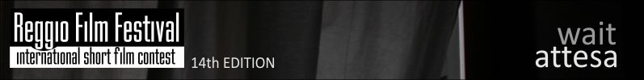

DOMANDA ISCRIZIONE CORSI REGGIO FILM FESTIVAL

Per iscriversi a uno dei corsi del Reggio Film Festival occorre compilare il presente form e inviarlo via mail all'indirizzo: info@reggiofilmfestival.com dopo avere versato la quota sul cc del festival entro e non oltre il 15/10/2015.

Gli estremi per il pagamento sono:
Iban IT25X0623012800000063855127 Cariparma credit agricole sede Reggio Emilia
intestazione Cine Club Reggio

Indicare nella causale, a seconda del workshop a cui ci si desidera iscrivere:
Quota iscrizione workshop per Marla
Quota iscrizione Seminario x Demetrio Salvi

Occorre comunque segnalare nella mail che si è effettuato il pagamento indicandone gli estremi o inviando ricevuta del bonifico.
Nel caso non si raggiunga il numero minimo di partecipanti e il corso non venga attivato, il Reggio Film Festival si impegna a restituire interamente la somma di iscrizione.

Una volta inviata la domanda vi risponderemo entro 24 ore.

Info allo 328 271 6676 (Fabrizio Vantaggio) oppure info@reggiofilmfestival.com

I CAMPI INDICATI CON * SONO OBBLIGATORI

Nome e Cognome *

Età *

Indirizzo*: città* Stato / Provincia / Regione*

CAP / Codice di avviamento postale*

Telefono

Cellulare *

Email *

Studi

Interessi

Professione

Indicare a quale corso ci si iscrive*:

- Workshop di critica cinematografica di Ivan Moliterni

- Seminario di sceneggiatura di Demetrio Salvi

